Formularz rejestracyjny

KARTA ZGŁOSZENIA UCZESTNICTWA W KONFERENCJI
KOMPLASTECH 2020 Polish Edition

(zgłoszenia należy przesłać do 31.10.2019 na email: monika.hyrcza-michalska@polsl.pl)

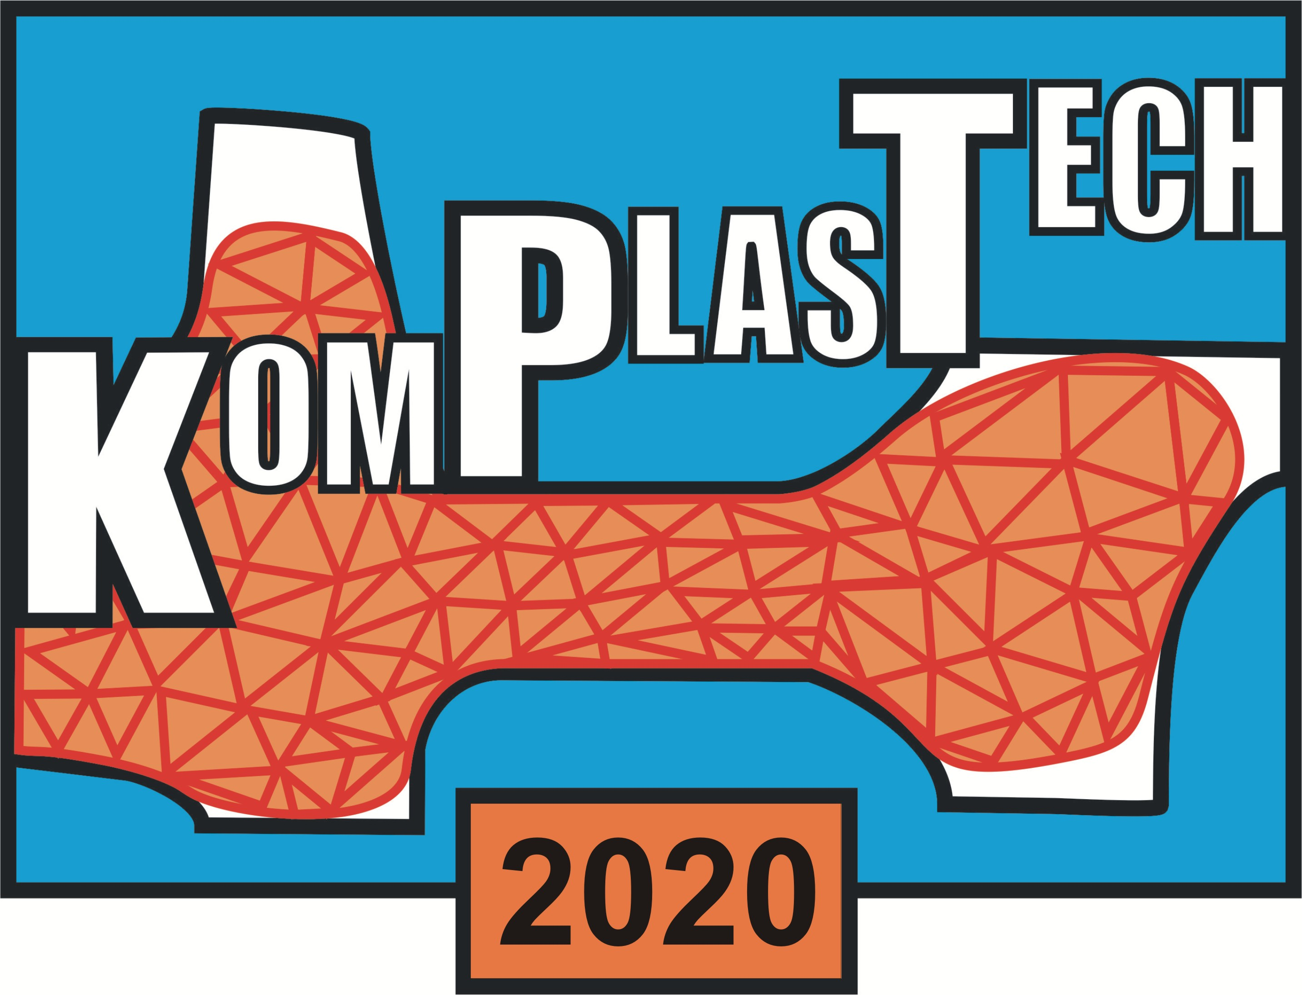
- POLISH EDITION -

20 – 21 stycznia 2020, Katowice
Politechnika Śląska, Wydział Inżynierii Materiałowej
Aula Centrum Badawczo-Edukacyjnego,ul. Krasińskiego 8, 40-019 Katowice

Tytuł:
Imię:
Nazwisko:
Nazwa instytucji:
Adres instytucji:
E-mail:
Tel.:
Adres instytucji na fakturze i NIP instytucji/dane do faktury:

Tytuł artykułu:
Autor/Autorzy artykułu:
Krótkie streszczenie: .............

Forma prezentacji: wygłoszenie referatu / poster (*)
Wskazówki dotyczące formatowania artykułów zamieszczone są na stronnach internetowych czasopism: Archives of Metallurgy and Materials, Hutnik oraz CMMS.
- Prosimy o wysłanie zgłoszeń w plikach z rozrzeszeniem: *.doc i *.pdf na email: monika.hyrcza-michalska@polsl.pl do 31. 10. 2019

* Niepotrzebne skreślić

